عزيزي الطالب :إليك عدة كلمات بعضها تحتوي راء مرققة والأخرى تحتوي راء مفخمة
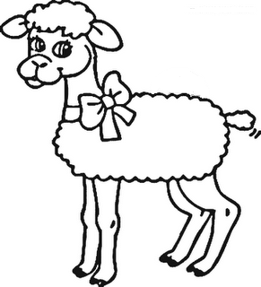
ضع الكلمة التي تحوي راء مرققة في الخروف النحيف و التي تحوي الراء المفخمة في الخروف السمين
( الرَّحمن -- رِيح – عسِرْ – يَرْمون - سَحَرْ - منقعِرْ - الطَيْرْ -القمَرُ)
